

***TERCER GRADO – MATEMÁTICA***

***TERCER GRADO – MATEMÁTICA***

“Convivamos en armonía”

*PRIMER TRIMESTRE – UNIDAD 01*

*Del 11 marzo al 05 de abril*

*PRIMER TRIMESTRE – UNIDAD 01*

*Del 11 marzo al 05 de abril*

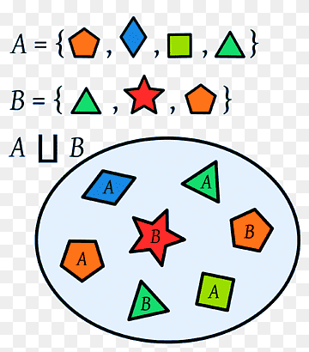

**RESUELVE PROBLEMAS DE CANTIDAD:**

* Representación y determinación de conjuntos.
* Relación de pertenencia e inclusión.
* Clases de conjuntos.
* Operaciones con conjuntos.
* Problemas con dos conjuntos.
* Sucesiones numéricas (R.M)
* Sucesiones alfabéticas (R.M)

**RESUELVE PROBLEMAS DE**

**FORMA, MOVIMIENTO Y**

**LOCALIZACIÓN**

* Elementos básicos de la   
  geometría.
* Rectas paralelas, secantes  
   y perpendiculares.
* Segmentos: adición  
  y sustracción.

**RESUELVE PROBLEMAS DE CANTIDAD:**

* Representación y determinación de conjuntos.
* Relación de pertenencia e inclusión.
* Clases de conjuntos.
* Operaciones con conjuntos.
* Problemas con dos conjuntos.
* Sucesiones numéricas (R.M)
* Sucesiones alfabéticas (R.M)

**RESUELVE PROBLEMAS DE**

**FORMA, MOVIMIENTO Y**

**LOCALIZACIÓN**

* Elementos básicos de la   
  geometría.
* Rectas paralelas, secantes  
   y perpendiculares.
* Segmentos: adición  
  y sustracción.

“Convivamos en armonía”